I Islas Canarias - Msc Opera
MT-60253 - Web: https://viaje.mt/fwdxp
8 días y 7 noches

Desde $629 ^{USD} | INTERIOR + 53 IMP
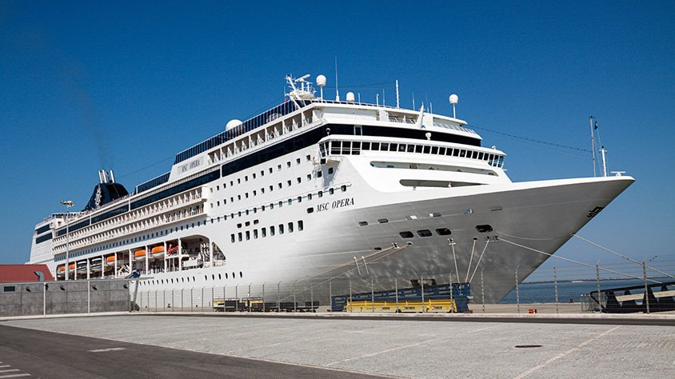
Solo Crucero

I SALIDAS

DICIEMBRE 02, 2024.

I PAISES
España, Portugal.

I CIUDADES
Puerto de Las Palmas de Gran Canaria, Puerto del Rosario, Puerto de Santa Cruz de La Palma, Funchal, Arrecife, Puerto de Sta Cruz de Tenerife, Puerto de Las Palmas de Gran Canaria.

I ITINERARIO

*** MSC OPERA ***

MSC Opera está equipado para superar el deseo de todos los cruceristas. Los nintilde;os disfrutarán de las áreas Chicco, LEGO y Namco solo para ellos, además del Doremi Spray Park para divertirse bajo el sol. El MSC Aurea Spa está repleto de lugares para relajarse, como la piscina de talasoterapia, un bantilde;o turco, una sala de relajación de spa, áreas de masajes y un gimnasio totalmente equipado. Entre La Cabala Piano Bar, el Cotton Club, la Piazza Di Spagna, Lo Spinnaker Bar, el Aroma Coffee Bar y el Sottovento Pub, hay muchos lugares para relajarse y tomar una bebida alcohólica o no alcohólica. Byblos Disco y Med Pearl Casino ofrecen emociones para después de que se haya puesto el sol.

DICIEMBRE 02 LAS PALMAS DE GRAN CANARIA - ESPANtilde;A.

Estas siete islas en el Océano Atlántico ofrecen terreno montantilde;oso, playas de arena negra y un clima templado durante todo el antilde;o. Los puertos más visitados son Las Palmas de Gran Canaria y Tenerife. En Las Palmas, los turistas querrán visitar las tiendas libres de impuestos y explorar las estrechas calles y plazas en carruaje tirado por caballos. En Tenerife, las excursiones visitan los jardines botánicos de 200 antilde;os de antiguuml;edad en Puerto de la Cruz, el Lago Martiánez con sus piscinas y lagunas de agua salada, y la colección de loros más grande del mundo en Loro Parque.

DICIEMBRE 03 PUERTO DEL ROSARIO - ESPANtilde;A.

Derivada de las palabras fuerte y viento, esta isla es un paraíso para los amantes del windsurf. Los fuertes vientos marinos proporcionan las condiciones perfectas, y cada mes de agosto se celebra aquí el campeonato mundial de speed-surf.

DICIEMBRE 04 ALTAMAR.

El Teatro dell#39;Opera, que solo se puede reservar con reserva, es una reinvención de los teatros tradicionales. También puede dirigirse al Punto de Internet para consultar con la familia en casa, o visitar una de las muchas tiendas libres de impuestos para comprar un recuerdo.

DICIEMBRE 05 SANTA CRUZ DE LA PALMA - ESPANtilde;A.

Situada en la parte oriental de La Palma, Santa Cruz es la capital y ciudad más grande de la isla. La ciudad tiene una población de casi 20.000 habitantes y es el principal puerto de la isla. Para los visitantes que buscan explorar fuera de la ciudad, Brentilde;a Baja ofrece una vista panorámica de La Gomera, la segunda más pequentilde;a de las Islas Canarias.

DICIEMBRE 06 FUNCHAL (MADEIRA) - PORTUGAL.

Esta ciudad es la capital de la isla de Madeira. Funchal, donde hileras de casas blancas suben por las laderas, se compone de tres secciones distintas. La Zona Vieja, o Ciudad Vieja, en el lado este cuenta con arquitectura histórica. El lado oeste es la zona hotelera quot;turísticaquot;, con atracciones como los Jardines del Casino, el Museo Quinta das Cruzes y la bulliciosa calle Carriera. Entre los dos se encuentra el centro de la ciudad, que rebosa de museos como el Instituto del Vino de Madeira.

DICIEMBRE 07 ARRECIFE DE LANZAROTE - ESPANtilde;A.

Arrecife, en la isla de Lanzarote, ofrece algunos de los paisajes volcánicos más fantásticos que se pueden encontrar entre los paisajes lunares de Canarias. Dé un paseo en camello hasta Fire Mountain para disfrutar de una emocionante excursión de medio día. Los orígenes volcánicos de la isla proporcionan una considerable diversidad de naturaleza, especialmente entre sus arrecifes, por lo que existen excelentes oportunidades para practicar snorkel.

DICIEMBRE 08 SANTA CRUZ DE TENERIFE - ESPANtilde;A.

Tenerife, la más grande de las Islas Canarias, cuenta con una rica variedad de paisajes y atracciones, desde animados centros turísticos y playas volcánicas en el sur hasta el exuberante interior del Valle de la Orotava y los impresionantes paisajes lunares del Parque Nacional El Teide, dominado por el Monte Teide nevado de 12,000 pies, la montantilde;a más alta de Espantilde;a. La capital histórica, Santa Cruz, se encuentra en el norte.

DICIEMBRE 09 LAS PALMAS DE GRAN CANARIA - ESPANtilde;A.

Desembarque a la hora indicada por la naviera

I TARIFAS
PRECIOS POR PERSONA, SOLO CRUCERO, EN USD
Categoría | 1er y 2do pasajero
BM1 - BALCON | $ 1,159.00
OM1 - EXTERIOR | $ 829.00
IM1 - INTERIOR | $ 629.00
IMPUESTOS PORTUARIOS | $ 53.00
PROPINAS | $ 84.00
TARIFAS SUJETAS A DISPONIBILIDAD Y CAMBIOS SIN PREVIO AVISO

I HOTELES
Precios vigentes hasta el 02/12/2024

I EL VIAJE INCLUYE

● 07 noches de crucero.
● Hospedaje en la categoría seleccionada de crucero.
● Alimentos tipo Bufett (desayuno, comida y cena) en restaurante principal.
● Impuestos portuarios.
● Acceso a las áreas públicas del barco (albercas, casino, canchas deportivas, tiendas, biblioteca, teatro, cine, disco y bares).
● Paquete de bebidas “Easy Package”
● Propinas Obligatorias.

I EL VIAJE NO INCLUYE
● Excursiones.
● Restaurantes de especialidades.
● Gastos personales como llamadas telefónicas, lavandería, internet, spa, etc.
● Ningún servicio no especificado como incluido.

I NOTAS

CONSULTAR VIGENCIA DE TARIFAS
Precios cotizados

DÓLARES AMÉRICANOS
, pagos en moneda nacional al tipo de cambio del día. Los precios indicados en este sitio web, son de carácter informativo y deben ser confirmados para realizar su reservación ya que están sujetos a modificaciones sin previo aviso.

POLÍTICAS DE CONTRATACIÓN Y CANCELACIÓN
https://www.megatravel.com.mx/contrato/01-bloqueos-astromundo.pdf
Precios indicados en USD, pagaderos en Moneda Nacional al tipo de cambio del día.
Los precios indicados en este sitio web, son de carácter informativo y deben ser confirmados para realizar su reservación ya que están sujetos a modificaciones sin previo aviso.

